ВНЕСЕНИЕ ИЗМЕНЕНИЙ В ГЕНЕРАЛЬНЫЙ ПЛАН МУНИЦИПАЛЬНОГО ОБРАЗОВАНИЯ  АЛЕКСИНСКОЕ СЕЛЬСКОЕ ПОСЕЛЕНИЯ ДОРОГОБУЖСКОГО РАЙОНА СМОЛЕНСКОЙ ОБЛАСТИ  В ЧАСТИ УСТАНОВЛЕНИЯ ФУНКЦИОНАЛЬНОЙ ЗОНЫ «ЗОНА РЕКРЕАЦИОННОГО НАЗНАЧЕНИЯ» | 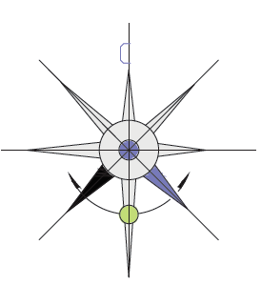
ФРАГМЕНТ КАРТЫ ФУНКЦИОНАЛЬНЫЗ ЗОН ПОСЕЛЕНИЯ ГЕНЕРАЛЬНОГО ПЛАНА МУНИЦИПАЛЬНОГО ОБРАЗОВАНИЯ
АЛЕКСИНСКОЕ СЕЛЬСКОЕ ПОСЕЛЕНИЯ ДОРОГОБУЖСКОГО РАЙОНА СМОЛЕНСКОЙ ОБЛАСТИ

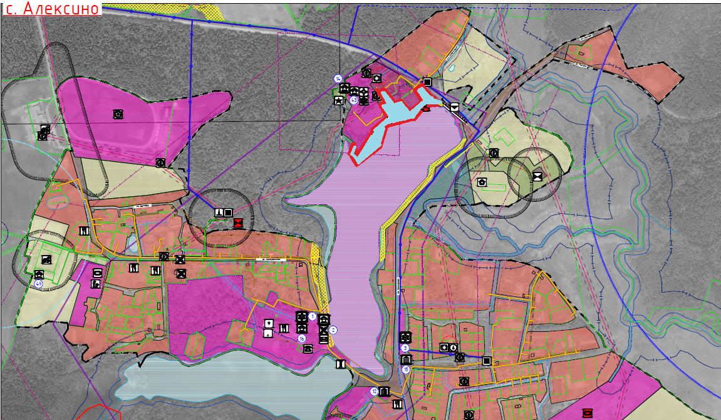 | 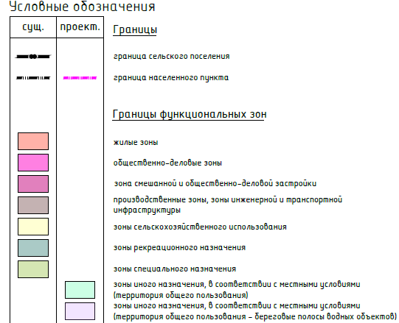
ТЕРРИТОРИАЛЬНОЙ ЗОНЫ «ЗОНА ОТДЫХА» - (ИНДЕКС ЗОНЫ - Р.2)

